
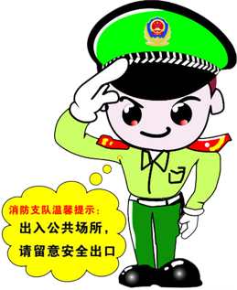
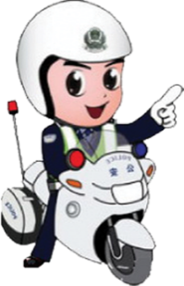



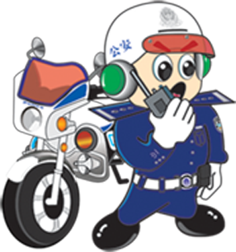
我国交通法规对交通指挥信号灯做出规定：
1、绿灯亮时，准许车辆、行人通行，但转弯的车辆不准妨碍直行的车辆和被放行的行人通行。
2、黄灯亮时，不准车辆、行人通行，但已越过停止线的车辆和已进入人行横道的行人，可以继续通行。
3、红灯亮时，不准车辆、行人通行。
4、绿色箭头灯亮时，准许车辆按箭头所示方向通行。
5、黄灯闪烁时，车辆、行人在确保安全的原则下可以通行。
怎样认识信号灯
1、在道路上行走，要走人行道；没有人行道，要靠路边行
2、集体外出时，最好有组织、有秩序地列队行走；结伴外出时，不要相互追逐、打闹、嬉戏；行走时要专心，注意周围情况，不要东张西望。
3、在没有交通民警指挥的路段，要学会避让机动车辆，不与机动车辆争道抢行。
4）小学生在放学排路队时要头戴小黄帽，在雾、雨、雪天，最好穿着色彩鲜艳的衣服，以便于机动车司机尽早发现目标，提前采取安全措施。
小学生安全出行知识
班级:三年级二班 姓名：熊猫
出行安全记心中
出行安全记心中
修改文字效果不变
修改文字效果不变
填充图片
填充图片
填充图片
填充图片
班级:三年级二班 姓名：吴秀波

